编号



零部件测绘说明书

题目： 齿轮油泵零部件测绘

机械工程 学院 过程装备控制工程专业

学 号 1043220129
学生姓名 高宇辰
指导教师 杨新俊 戴宁

二〇二三年六月

摘 要
齿轮油泵测绘要求我们组建小组，通过合作，每个人对于齿轮油泵的不同零件观察、测量，学习了解其工艺工程结构，测量尺寸，进而手绘其装配示意图，并根据手绘的草图画出CAD三视图及零件图，每位小组成员使用Creo绘制自己所负责零件的三维模型，进行三维建模，并根据示意图将零件组装成装配图，并对组装好的装配图导出工程图，使用全剖、半剖及旋转剖对于三视图进行更加直观的建模。
通过此次学习，我们需要掌握基本的零件测量方式，测量器具的使用方法，了解测绘的基本方法及步骤，熟练使用CAD及Creo等画图软件，掌握基本方法。

关键词：测绘；齿轮油泵；标准化；三维模型；工程图

目 录

第1章 前言 1
1.1测绘目的及要求 1
1.1.1测绘目的 1
1.1.1测绘要求 1
1.2测绘内容 1
第2章 齿轮油泵工作原理与拆装分析 2
2.1 齿轮油泵工作原理 2
2.2 齿轮油泵装配示意图 3
2.3 齿轮油泵装配关系 3
2.2 齿轮油泵装拆分析 3
第3章 标准件的选择 4
3.1 螺栓规格的选择 4
3.2 定位销的选择 4
第4章 一般零件的标准结构与尺寸 5
4.1 泵体标准结构与尺寸 5
4.2 泵盖标准结构与尺寸 5
4.3 主动齿轮轴标准结构与尺寸 5
4.4 其他零件标准结构与尺寸 6
第5章 齿轮油泵零部件三维模型与工程图 7
5.1泵体模型与零件图 7
5.2泵盖模型与零件图 9
5.3 齿轮油泵装配图 10
第6章 总结与心得 11
6.1总结 11
6.2心得 11
参考文献 11

第1章 前言
正文的每一章章节题目为从奇数页面第一行起始.
绪论应说明本课题的意义、目的、研究范围及要达到的技术要求；简述本课题在国内外的发展概况及存在的问题；说明本课题的指导思想；阐述本课题应解决的主要问题.

1.1测绘目的及要求
二级标题四号加粗，顶格，空一格写标题内容全文（包括所有的章节题目）的汉字字体为宋体，章节序号、所有字母与数字的字体为Times New Roman.

1.1.1测绘目的
《零部件绘测》是机械工程专业学科平台课程中的集中性实践环节，是继《工程图学I》、《工程图学II》课程之后的一次以测量、设计、手工绘图和计算机绘图、三维建模、编写说明书等环节为一体的综合性工程训练。通过这次测绘，进一步巩固和提高工程制图理论及测绘技能，学会部件测绘的基本方法与步骤，进一步培养我们严肃认真的工作态度和一丝不苟的工作作风，为后续课程的学习及以后从事工程技术工作和应用高等技术解决工程实际问题打下良好的基础。

1.1.2测绘要求
本次测绘任务是运用所学的有关制图知识，对齿轮油泵的工作原理和装配关系进行分析，结合生产实际情况，完成齿轮油泵的各个零件的手绘草图、装配示意图、各个零件的三维零件图以及三维装配图、CAD零件图、CAD装配图。

1.2测绘内容
1）测量齿轮油泵各个零件（泵盖，泵体，主动齿轮轴，从动齿轮轴，螺母，螺栓，）尺寸。
2）小组成员对各个零件结构进行手绘零件草图。
3）查阅相关资料，参考相应标准，进行相应修改，以适合配合关系，并画出完整的零件图和装配图（图形中包含尺寸标注，表面粗糙度标注）。
4）利用CAD二维做图工具，对已经测量好的图形进行二维建模，做出各个零件图形和整体的装配图形，打印出相应的二维图形；
5）利用Creo三维做图工具做出每个零件的三维模型，并利用零件图进行装配，完成三维装配图；
6）完成测绘说明书与工作总结；
7）本次测绘课程中林鑫负责泵盖部分工作，任洪硕负责填料压盖和锁紧螺母的工作，高宇辰负责主动齿轮轴部分的工作，刘凯阳负责从动齿轮轴部分的工作，全组成员共同负责泵体部分的工作。

第2章 齿轮油泵工作原理与拆装分析

2.1 齿轮油泵工作原理
主动齿轮作逆时针方向旋转时，带动从动齿轮作顺时针方向的旋转，这时右边啮合的轮齿逐渐分开，右边的空腔体积逐渐扩大，压力降低，机油被吸入，齿隙中的油随着齿轮的旋转被带到左边，而左边的轮齿又重新啮合，空腔体积变小，是齿隙中不断挤出的机油成为高压油，由出口压出，经管道送到需要润滑部分。

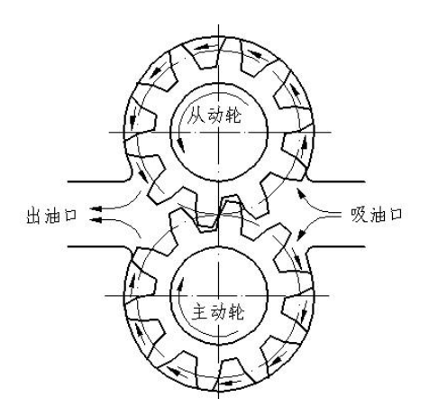

2.2 齿轮油泵装配示意图

2.3 齿轮油泵装配关系

齿轮油泵是由泵体、泵盖、啮合齿轮、密封装置和安全装置、螺纹连接装置等主要零部件组成。1.啮合齿轮(轴、键、轴套) 2.泵体——安放齿轮 3.泵盖——密封工作区 4.安全装置（安全阀：钢球、弹簧、调压螺钉、锁紧螺母）5.螺纹连接装置:带六角头的螺钉 6.密封防漏结构:轴套、压紧螺母

第3章 标准件的选择

3.1 螺栓规格选择
经测量，泵体上有6个直接5mm的螺纹孔，孔深17mm，螺栓选择GB/T 70.1 M7*16
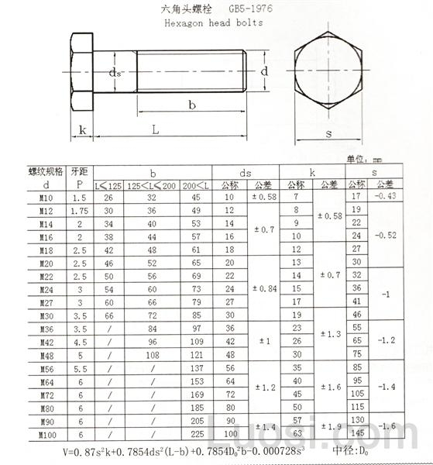

3.2 定位销的选择
经测量，泵体上有2个定位用的销钉孔，孔深约17mm，定位销选择GB/T 119.1 4*16

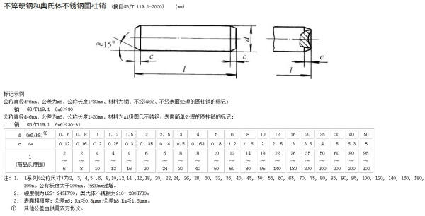

第4章 一般零件的标准结构与尺寸

4.1 泵体标准结构与尺寸
表4-1泵体标准结构与尺寸
参数 | 数值 |  | 参数 | 数值
主动齿轮轴轴孔  从动齿轮轴轴孔  主动齿轮内腔  进油管螺纹孔  细牙螺纹 |  | Φ18 | 从动齿轮轴内腔 | Φ48
 |  | Φ18 | 销孔*2 | Φ5
 |  | Φ48 | 螺纹孔  出油管螺纹孔  内腔孔径 | M5
 |  | G12B |  | G12B
 |  | M25 |  | Φ48

从动齿轮轴内腔尺寸：与齿轮齿顶圆直径相同,根据模数和齿数可计算出直径为48mm。
泵体管螺纹： G12B
螺栓螺纹孔：M5*20

4.2 泵盖标准结构与尺寸

表4-2 泵盖标准结构与尺寸
参数 | 数值 | 参数 | 数值
销铰接通孔*2 | Φ5 | 主动齿轮轴轴孔 | Φ18
螺纹孔铰接通孔*6 | Φ5 | 从动齿轮轴轴孔 | Φ18

泵盖销孔：Φ5
泵盖沉孔：Φ18

4.3 主动齿轮轴标准结构与尺寸

表4-3 主动齿轮轴标准结构与尺寸
参数 | 数值 | 参数 | 数值
齿数 | 14 | 主动齿轮轴轴孔 | 161mm
模数 | 3 | 键槽 | 17*5*1.5

主动齿轮：数得齿数为z为14测得齿顶圆直径48mm
主动齿轮轴键槽：根据测量测得轴直径为Φ16mm

4.4 从动齿轮轴标准结构与尺寸

表4-4 从动齿轮标准结构与尺寸
参数 | 数值 | 参数 | 数值
齿数 | 14 | 从动齿轮轴轴孔 | Φ18
模数 | 3 | 退刀槽 | 2mm*1mm

从动齿轮：数得齿数z为14；测得齿顶圆直径为48mm
从动齿轮轴退刀槽：测得长为2mm，深为1mm。 左右共两个。

第5章 齿轮油泵零部件三维模型与工程图

5.1泵体模型与零件图

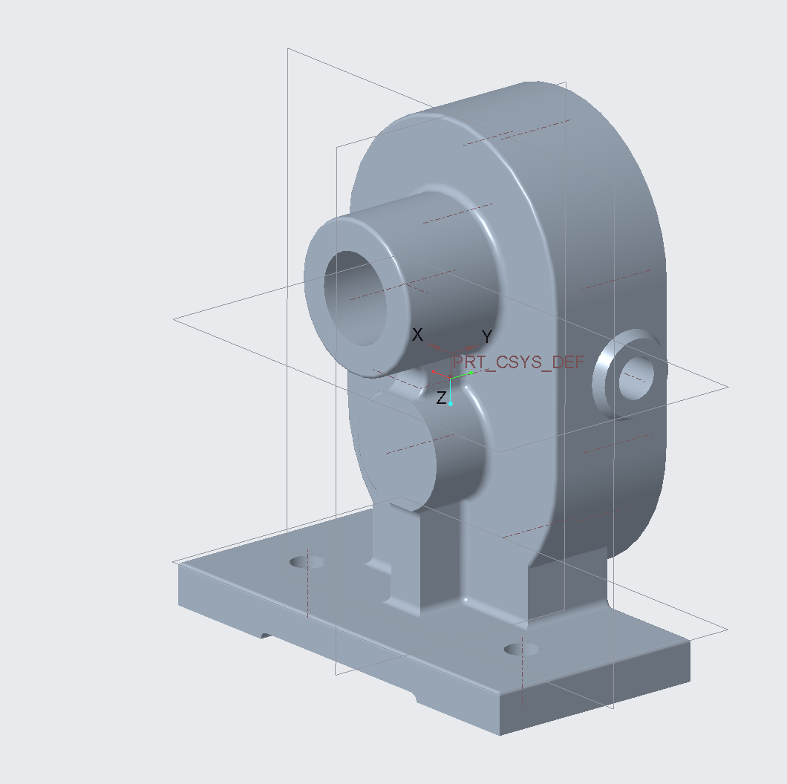
图5-1泵体三维零件图

图5-2 泵体零件图
泵体：泵体中可装入两个齿轮轴，一个主动一个被动，依靠两齿轮的相互啮合,把工作腔分为两个独立的部分，对整体工作行成一个保护作用。

5.2 主动齿轮轴和从动齿轮轴模型与零件图
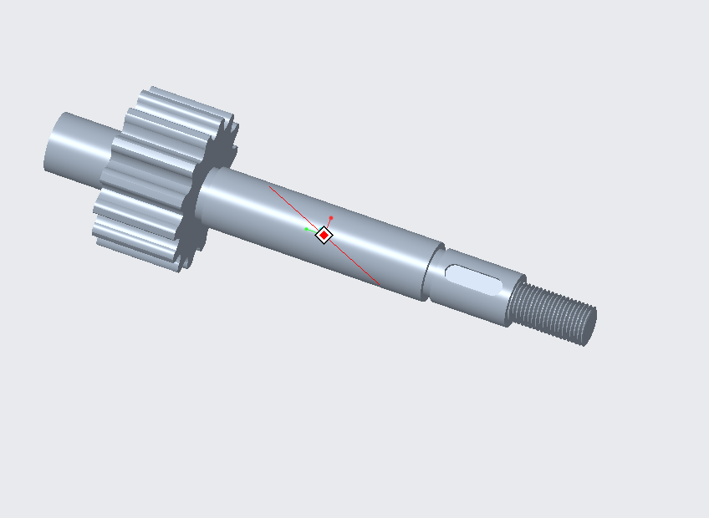
图5-3主动齿轮轴三维零件图
图5-4 主动齿轮轴CAD装配图

5.3齿轮油泵装配图
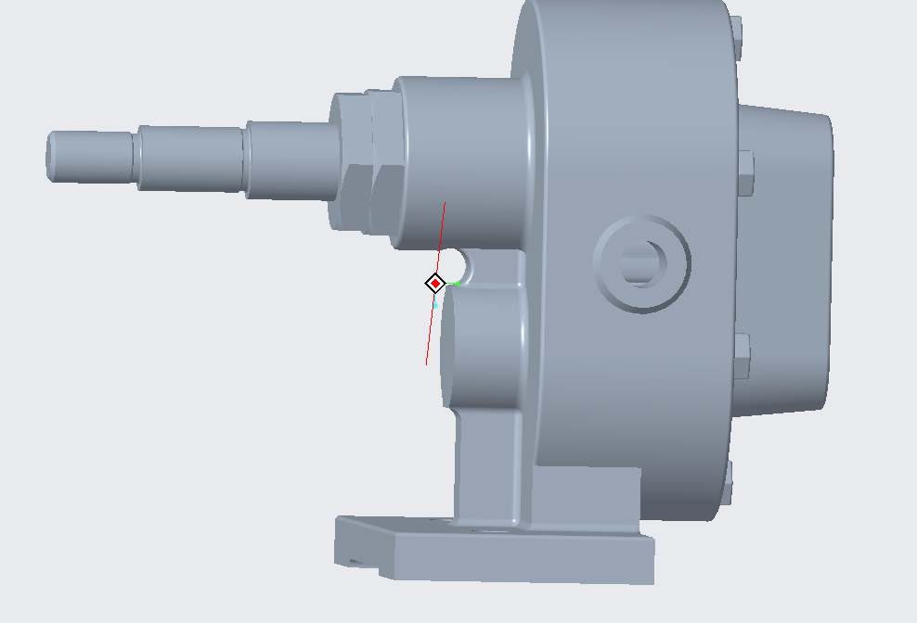
图5-5 齿轮油泵三维装配图
图5-6 齿轮油泵CAD装配图

第6章 总结与心得

6.1总结

一、课程内容

此课程包括理论、实践和案例分析三个方面，主要包括以下内容：

测量学基础知识，包括测量误差和不确定度等；

常见测量工具的使用和操作技巧；

零件几何特征和公差的基本概念和标识方法；

不同类型的零件测量方法，包括简单零件和复杂零件的测量方法及其注意事项；

零件测量数据的处理、分析和报告编制；

案例分析，包括不同类型零件测量的实际案例分析，以及测量数据的处理、分析和报告编制的案例。

二、收获

通过此课程的学习和实践，我收获了以下几点：

加深了对测量学基础知识的理解，可以更好地进行测量误差和不确定度的估算；

学习了不同类型的零件测量方法，包括简单零件和复杂零件的测量方法和注意事项，提高了我的实践技能；

掌握了零件测量数据的处理和分析方法，可以更好地进行数据的统计和分析；

了解了案例分析的方法和实践过程，通过实际案例可以更好地将理论知识与实践相结合，培养了我的分析和解决问题的能力。

综上所述，此课程对于我提高零部件测绘的技能和水平有非常大的帮助和启发，增加了我的专业技能，提高了我学习的效率和质量。

6.2心得
通过零部件测绘，我们可以精确地了解到零部件的形状、尺寸、位置等重要信息，为后续的设计、加工、装配等工作打下坚实的基础。
在进行零部件测绘时，我认为以下几点是非常重要的：
第一，准备工作要充分。在进行测绘前，我们应该对零部件的设计图纸等相关资料进行仔细的学习和分析，以确保我们能够正确地理解零部件的形状和尺寸，从而为测绘提供准确的参考依据。
第二，测量设备要可靠。在进行测绘时，我们需要使用精度高、可靠性好的测量设备，例如数显卡尺、投影仪、三坐标测量仪等。这些设备能够提供高精度、高稳定性的测量数据，从而确保我们能够准确地测绘出零部件的各项参数。
第三，数据记录要规范。测绘过程中，我们要注意数据的记录和整理，确保数据的完整性和准确性。同时，我们也要注意数据的规范性，例如测量单位、数据格式等，以确保后续的数据处理和分析能够顺利进行。
第四，结果要可靠。在测绘结束后，我们需要对数据进行分析和整理，以得出准确的测量结果。这些结果应该能够反映出测绘的准确程度，并能够为后续的工作提供可靠的参考依据。
总的来说，零部件测绘是一项比较繁琐和重要的工作，需要我们认真对待。只有做好了测绘工作，才能够为我们的后续工作提供准确、可靠的数据支持，从而保证产品质量和工作效率。

参考文献
- 张卫平. 开关变换器的建模与控制[M]. 北京：中国电力出版社，2006，15-88.
- 曹文思，杨育霞. 基于状态空间平均法的BOOST变换器仿真分析[J].系统仿真学报， 2007，19(6)：1329- 1334.
- 伍言真. DC/DC开关变换器建模分析及其变结构控制方法的研究[D]. 广州：华南理工大学，1998.
- Takagi T, Sugeno M. Fuzzy identification of systems and its applications to modeling and control [J]. IEEE Trans on Systems, Man and Cybernetics, 1985, 15(2): 116-132.
- Sugeno M, Kang G T. Fuzzy modeling and control of multilayer incinerator [J]. Fuzzy Sets Syst., 1986, 18(2): 329-346.
- 张勇. HOPE-Ⅰ模拟器的实现[C]，第三届中国学术会议论文集[C]．北京：北京邮电大学出版社, 2001：449-740.

